Mia Čarapina

Project X

Izrada ankete

Dokumentacija projekta

Verzija: | V2.0
Autori: | Lorenzo Spajić
Datum: | 12.6.2017.

Sadržaj

1. Verzija dokumenta 2
2. Distribucijska lista 2
3. Kratice 2
4. Opis projekta 3
5. Tehnologija 3
5.1. Razvojni alati 3
6. Wireframes (Storyboards) 3
7. Korisničko sučelje 3
7.1. Navigacija 3
7.1.1. Globalna navigacija 3
7.1.2. Sekundarna navigacija 3
7.1.3. Ternarna navigacija 3
7.2. Pregled cjelina 4
7.2.1. Naziv cjeline (za svaku cjelinu posebno) 4
7.2.1.1. Naziv stranice (za svaku stranicu posebno) 4
8. Testiranje 4
8.1. Popis testiranih funkcionalnosti 4
8.2. Rezultati 4
9. Vodič kroz poznate problem u radu 5
10. Dodaci 5

Verzija dokumenta

Datum | Autor | Verzija | Opis promjene
12.6.2017 | Lorenzo Spajić | v1.0 | Početak rada
12.6.2017. | Mario Sabljak | v1.0.1 | Dorađivanje
12.6.2017. | Matej Đulabić | v2.0 | Završna dokumentacija

Distribucijska lista

Ime i prezime | Ustanova | Uloga u projektu
Josip Glasnović | Tehničko veleučilište u Zagrebu | Izrada dizajna stranice/ankete
Mario Sabljak | Tehničko veleučilište u Zagrebu | Izrada baze za pohranu pitanja i odgovora u anketi
Matej Đulabić | Tehničko veleučilište u Zagrebu | Izrada dizajna i analiza ankete

Kratice
Priloženu tablicu koristiti za popis i značenje svih kratica korištenih u projektnoj dokumentaciji.

Kratica | Značenje
HTML | Hyper Text Markup Language
CSS | Cascade Style Sheets
PHP | Hypertext Preprocessor
XAMPP | Cross-Platform (X), Apache (A), MariaDB (M), PHP (P) and Perl (P)

Opis projekta
U ovom projektu smo izrađivali web aplikaciju koja služi kako bi profesorima olakšala kreiranje, analizu i provođenje istih nad studentima.

Tehnologija
Za izradu aplikacije smo koristili HTML5 izradu „layout-a“ stranice te CSS za stiliziranje iste.
Budući da aplikacija ima sustav prijave i registracije, koristili smo PHP i MySQL.

Razvojni alati
Sadrži popis korištenih alata (npr. PHPStorm, Photoshop…) i opis njihove primjene u projektu.
PHPStorm – izrada i uređivanje HTML dokumenta
Photoshop – izrada wireframe-a
Slack – komunikacija i dijeljenje datoteka među članovima tima
Trello – izrađivanje plana i organizacija zahtjeva
Github – uploadanje i verzioniranje koda
XAMPP – izrada baze podataka za prijavu i registraciju korisnika

Wireframes (Storyboards)

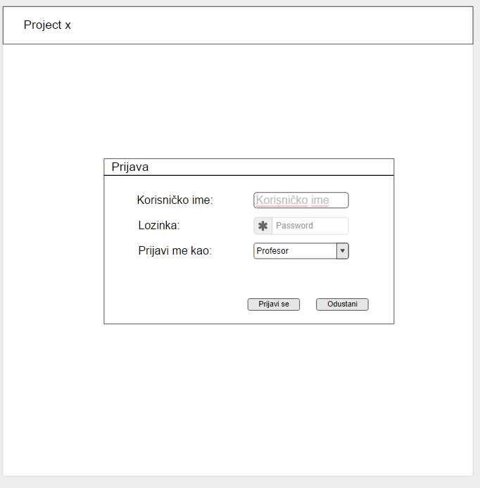

Ovaj dio prikazuje login. Korisnik se može prijaviti ili kao profesor ili kao student.

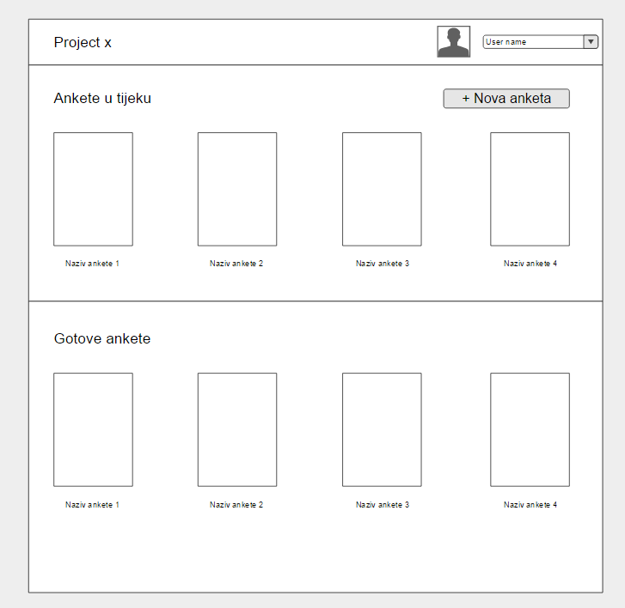

Nakon prijave u sustav profesor ima uvid u ankete u tijeku te gotove. Također, klik na gump nova anketa ulazi u dio stranice za izradu nove ankete.

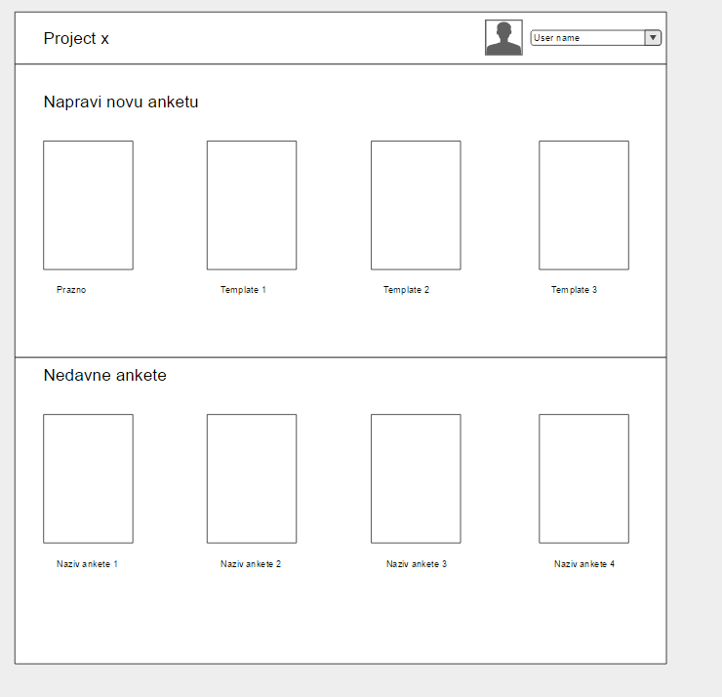

Ovaj dio wireframe-a je za profesore. Omogućuje izradu novih anketa te pregled nedavnih. Prilikom izrade novih anketa profesor može birati između više različitih template-a.

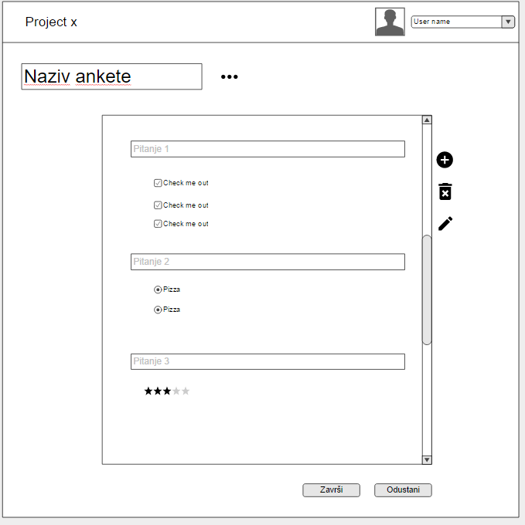

Nakon što profesor klikne na kraticu nova anketa, otvara se novi prozor u kojem se uređuje izgled ankete te se postavljaju pitanja ankete.

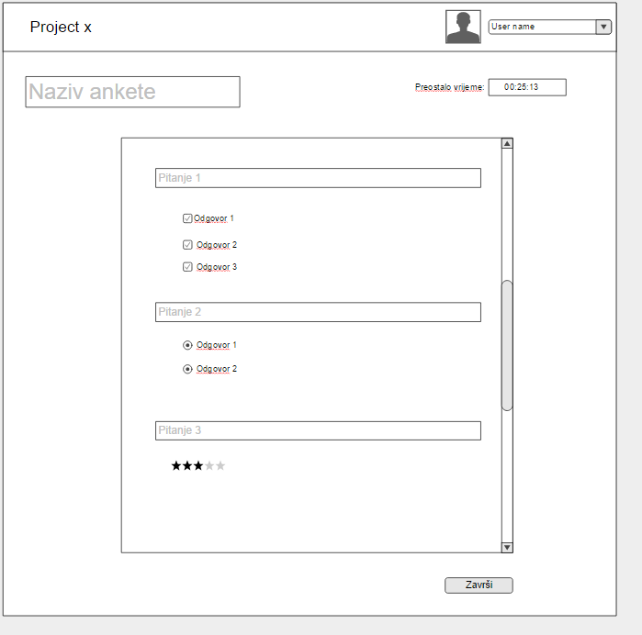

Ovo je prozor gdje studenti rješavaju anketu.

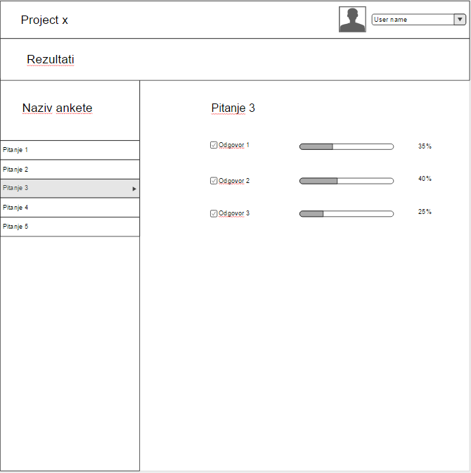

Zadnji dio wireframe-a je dio gdje profesor analizira rješene ankete.

Korisničko sučelje

Naša anketa nema klasičnu navigaciju već se ovisno o prijavi na aplikaciju prikazuju stranice za profesora, odnosno studenta. Nakon prijave profesoru se prikazuje stranica na kojoj ima pregled svih anketa u tijeku, gotovih anketa te njihove analize. Uz to ima mogućnost i izrade nove ankete. Student ima pravo rješavanje ankete.

Testiranje

Razdoblje testiranja: | 23.5.2017. – 12.06.2017.

Popis testiranih funkcionalnosti

Red. br. | Funkcionalnost | Ciljevi testiranja
1 | Kreiranje ankete | Provjera šalje li se kreirana anketa u bazu
2 | Provjera login sustava | Dokazati da student login i profesor login ne otvaraju isti prozor
3 | Rješavanje ankete | Provjera spremanja odgovora

Rezultati

Red. br. | Rezultat i komentari
1 | Kreirana anketa se šalje u bazu
2 | Loginovi se razlikuju
3 | Odgovori se spremaju ispravno

Ukupni rezultat testiranja (zaključak):
Aplikacija radi.

Vodič kroz poznate problem u radu
/

Dodaci
/

